Краткосрочный план № 119

Раздел долгосрочного плана:  10.4А Применение производной |  | Школа:
Дата:19.04 |  | ФИО учителя: Савельева С. В.
Класс: 10 |  | Количество присутствующих: |  |  |  |  |  | отсутствующих:
Тема урока |  | Исследование функции с помощью производной и построение графика. Урок №4
Цели обучения, которые достигаются на данном уроке (ссылка на учебную программу) |  | 10.4.1.33  исследовать свойства функции с помощью производной и строить её график;
Цели урока |  | Учащийся:  - перечисляет пункты исследования функции, дает определение области определения функции;  - исследует функцию с помощью производной и строит её график;  - прогнозирует график функции.
 |  |  | Ход урока
Запланированные этапы урока | Действие учителя |  |  | Действие ученика |  | Оценивание | Ресурсы
Начало урока 5 мин | 1. Организационный этап.  Приветствие учащихся.  Обсуждение темы урока, цели обучения и критериев оценивания.  Проверка домашнего задания. |  |  | Приветствует учителя  Обсуждает тему урока  Обсуждает цель урока  Определяет критерии оценивания.  Один ученик показывает решение домашнего задания на доске. Остальные сверяют свое решение |  | ФО: оценивание учителем;  Самооценивание  Критерии оценивания (КО): 1 балл за каждый пункт исследования  (максимум 7 б) | Презентация  Учебник
Середина урока 35 мин | Актуализация знаний на применение этапов исследования функции с помощью производной. Парная работа. Прием: Кто быстрее? (Уровень мыслительных навыков по таксономии Блума: применение)  Здание 1. (Уровень В, С). Выполните задание по готовым функциям и их чертежам (по таксономии Блума: понимание, применение)  1 Найти область определения функции  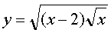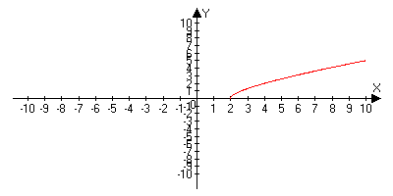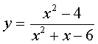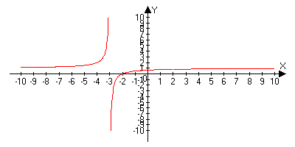  2 Найти множество значений функции  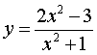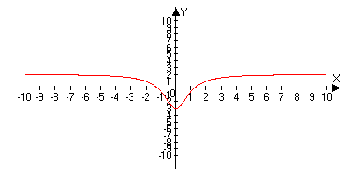  у = 10 - 2x²  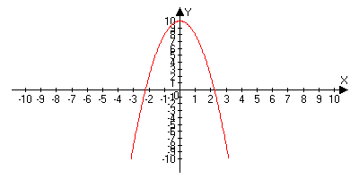  3 В каких точках график функции у = x² + 1 пересекает ось абсцисс? 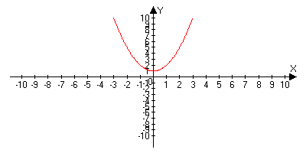  4 Является ли функция  чётной или нечётной?  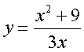  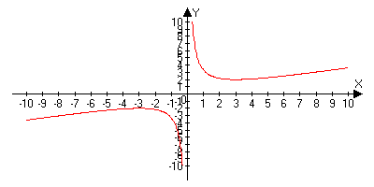  5 Является ли функция чётной или нечётной?  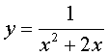  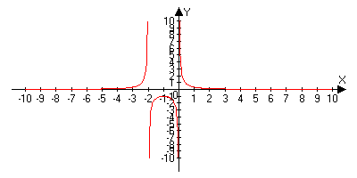  Обратная связь: Какое задание вызвало затруднение?  Групповая работа. Прием: Ярмарка знаний  ( Уровень мыслительных навыков по таксономии Блума: применение)  Исследовать функцию и построить  $y=\frac{1+x^{2}}{1−x^{2}}$ |  |  | Учащиеся отвечают на вопросы  Дескриптор: учащийся:  - определяет область определения функции  - соотносит свое решение с графиком  - находит множество значений функции  - находит точки пересечения с осями координат  - определяет четность, нечетность функции  Учащиеся в группе распределяют задания, выполняют исследования  Дескриптор: учащийся  -находит область определения  - находит асимптоты  - находит точки пересечения с осями координат  - определяют четность, периодичность  - находят экстремальные точки и промежутки возрастания и убывания функции  - находят точки перегиба  - строят таблицу  -строят график |  | ФО: взаимооценивание, прием «Карусель»  КО:  1 балл за правильное решение (максимум 5 баллов)  ФО: взаимооценивание по готовому образцу, прием « Стикер»  КО: 1 балл за правильный ответ (максимум – 8 баллов) | Раздаточный материал, слайды.  Приложение № 1  Раздаточный материал, слайды, приложение № 2
Конец урока 5 мин | В конце урока учащиеся проводят рефлексию:  - что узнал, чему научился  - что осталось непонятным  - над чем необходимо работать  Рефлексия. Прием «Гора»  Домашнее задание: 7.132 (3) |  |  | Проводит рефлексию своей работы на уроке |  | ФО: оценивание учителем | Лист оценивания
Критериальный лист оценивания

Этапы урока | Максимальный балл | Балл за выполненную работу
Проверка домашнего задания | 7 балл
Прием: Кто быстрее? | 5 баллов
Ярмарка знаний | 8 баллов
Итого | 20 баллов
17-20 баллов – «5»
13-16 баллов – «4»
8-12 баллов - «3»
$f(x)=x^{3}−2x^{2}+х$Приложение №1. Исследуйте функцию и постройте ее график

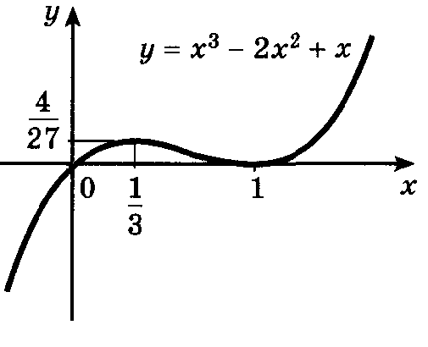
Работает по схеме исследования функции
D( x) – любое
f '(x)=(x³-2x²+x)’ =3x²-2∙2x+1= 3x²-4x+1
f '(x)=0 3x²-4x+1=0 x₁=1 x₂=1/3
4 x=1/3 – т. max x=1 – т. min
5. y_{max}=(1/3)³-2∙(1/3)²+1/3=4/27
y_{min}=1³-2∙1²+1=0
6. Находим точки пересечения графика с осями координат:
С осью Ох у=0 => x³-2x²+x =0 С осью Оу х=0 => у(0)= 0³-2∙0²+0=0 х(х²-2х+1)= х=0 х=1
7. Построение графика и нахождение дополнительных координат (если это требуется)
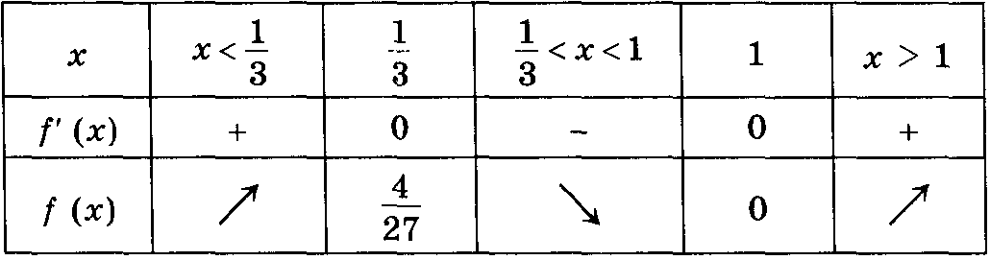

Приложение № 2
